Вариант 1
Задание №1
Дополните пропущенные понятия, используя латинскую терминологию

1. Боковые рога имеются в ___________________________________ сегментах спинного мозга
2. Corpus striatum состоит из _________________________________________________________
3. Полостью спинного мозга является _________________________________________________
4. Corpus trapezoideum разделяет мост на _________________________________________________
5. Проекционные нервные волокна делятся на ____________________ и _______________________

Задание №2
Внимательно прочитайте утверждения, найдите неверные, исправьте ошибки
1. В ядрах сolliculi superiorеs mesencephalic располагаются корковые центры слуха
_____________________________________________________________________________________
2. В cornu anterior medulla spinalis располагаются чувствительные ядра
___________________________________________________________________________________
3. Thalamusявляется подкорковым центром всех видов чувствительности, кроме слуха
___________________________________________________________________________________

4. Структуры метатамуса являются подкорковыми центрами зрения и слуха
_____________________________________________________________________________________
5. Falx cerebri– производное мягкой мозговой оболочки
___________________________________________________________________________________

Задание №3
Нарисуйте схему проводящего пути сознательной проприоцептивной чувствительности от нижних конечностей, подпишите отделы мозга, укажите и охарактеризуйте нейроны

Задание №4
На представленных анатомических препаратах обозначьте структуры продолговатого мозга, укажите их функции. Распишите внутреннее строение данного отдела ЦНС
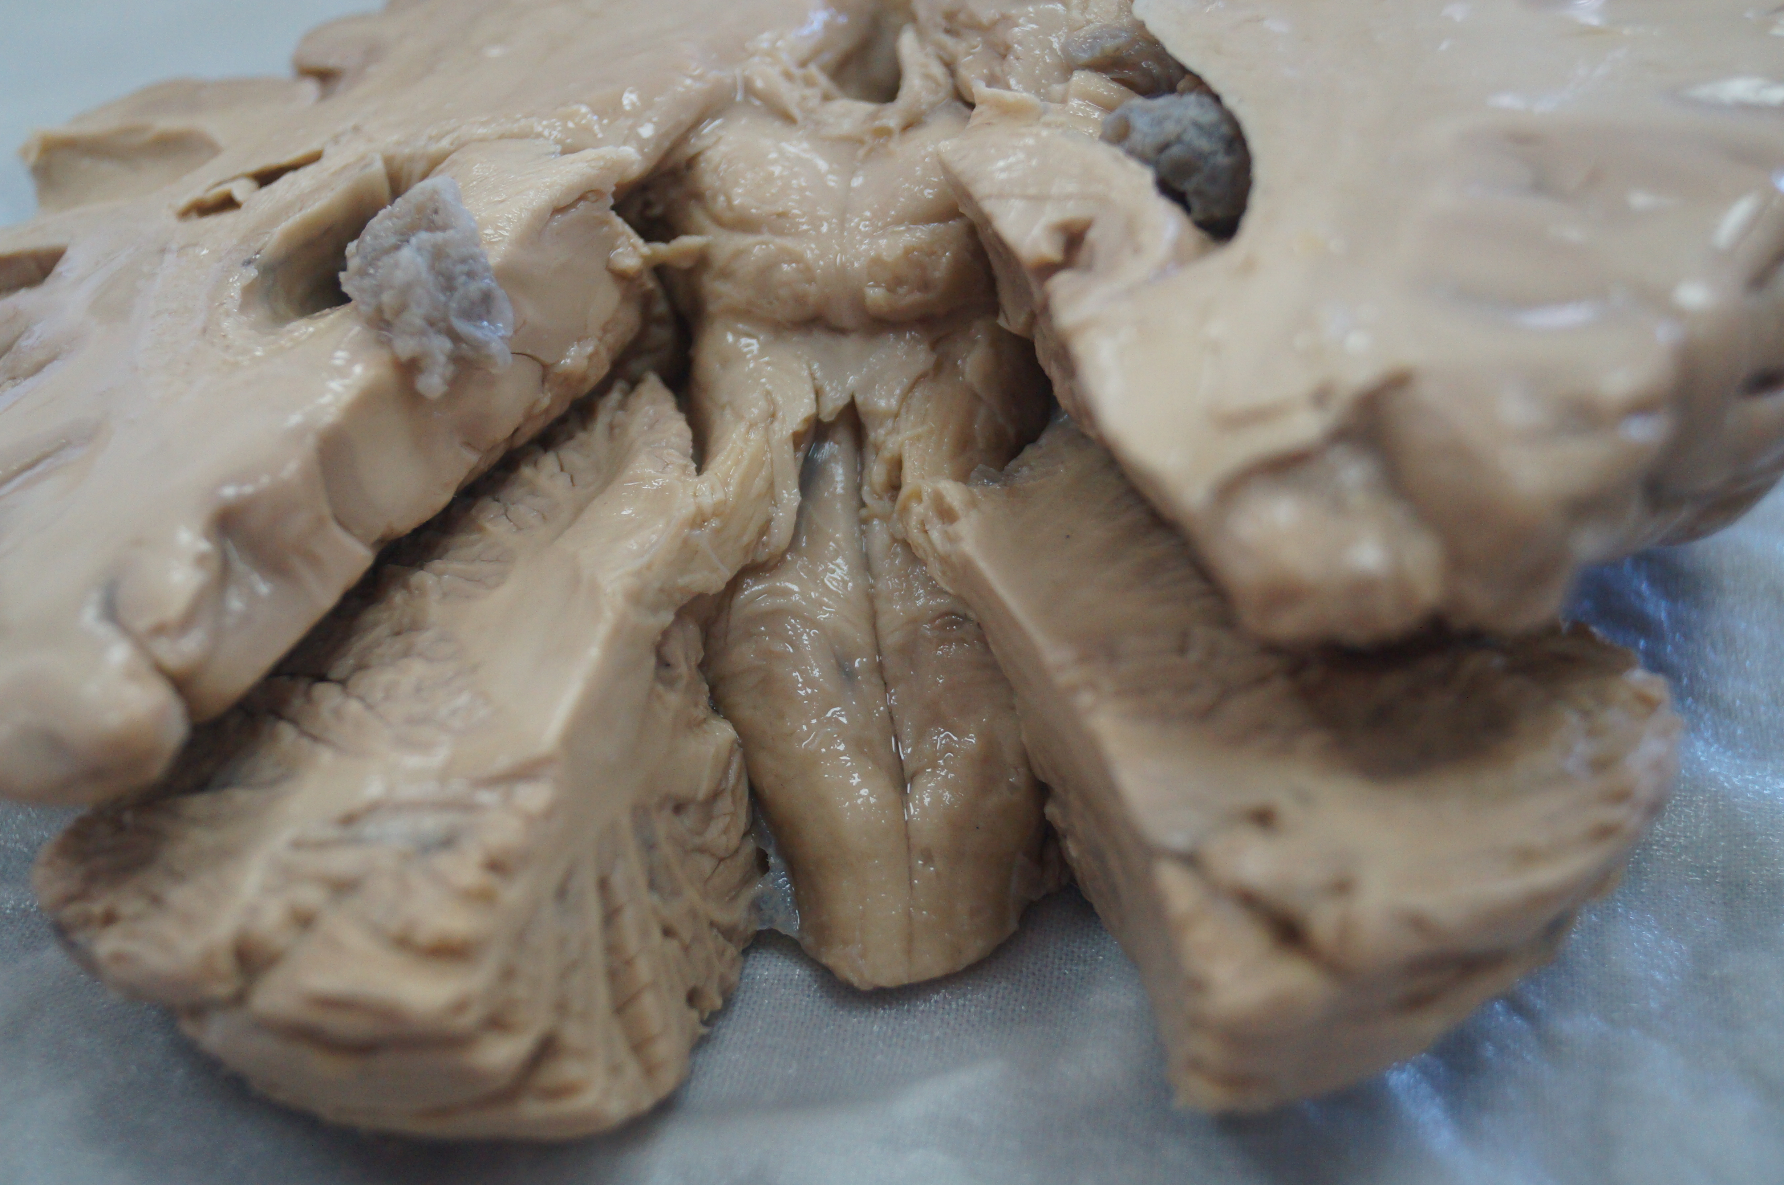
Задание №5
Нарисуйте схему боковых желудочков и обозначьте их стенки и сообщения

Задание №6
На препарате головного мозга обозначьте лобную долю, ее борозды и извилины, а также все корковые концы анализаторов, которые в ней расположенные.
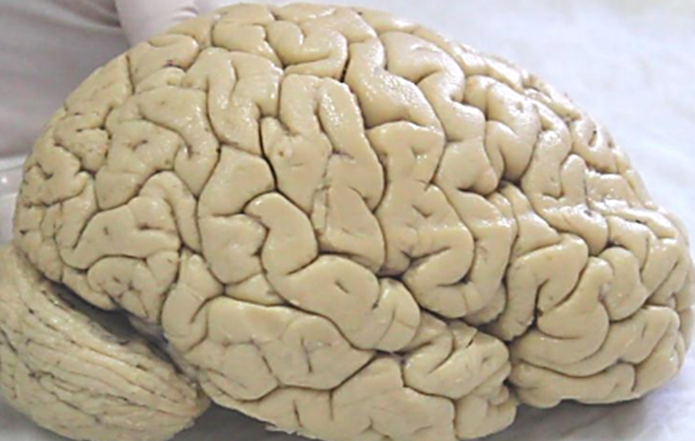
Вариант 2
Задание №1
Дополните пропущенные понятия, используя латинскую терминологию
1. В спинном мозге ______ сегмент, из них ______ шейных, _______ грудных, _______ поясничных, ________ крестцовых, ________ копчиковых
2. В среднем мозге выделяют части ___________________________________________________
3. Полостью заднего мозга является _________________________________________________
4. Thalamusвыполняет функции_______________________________________________________
5. Вазопрессин и окситоцин вырабатываются в____________________________________________

Задание №2
Прочитайте утверждения, найдите неверные, исправьте ошибки
1. К подкорковым центрам зрения относятся: thalamus, сolliculi superiorеs mesencephali,corpus geniculatum mediale
_____________________________________________________________________________________
2. Ассоциативные пути проходят через заднюю ножку внутренней капсулы
___________________________________________________________________________________
3. Эпидуральное пространство имеется как в головном, так и в спинном мозге
___________________________________________________________________________________
4. Sulcus basilaris располагается на дорзальной поверхности моста
___________________________________________________________________________________
5. Fossa rhomboidea является дном четвертого желудочка
___________________________________________________________________________________

Задание №3
Нарисуйте схему проводящего пути бессознательных движений мышц головы, подпишите отделы мозга, укажите и охарактеризуйте нейроны.

Задание №4
На представленных анатомических препаратах обозначьте структуры моста, укажите их функции. Распишите внутреннее строение данного отдела ЦНС
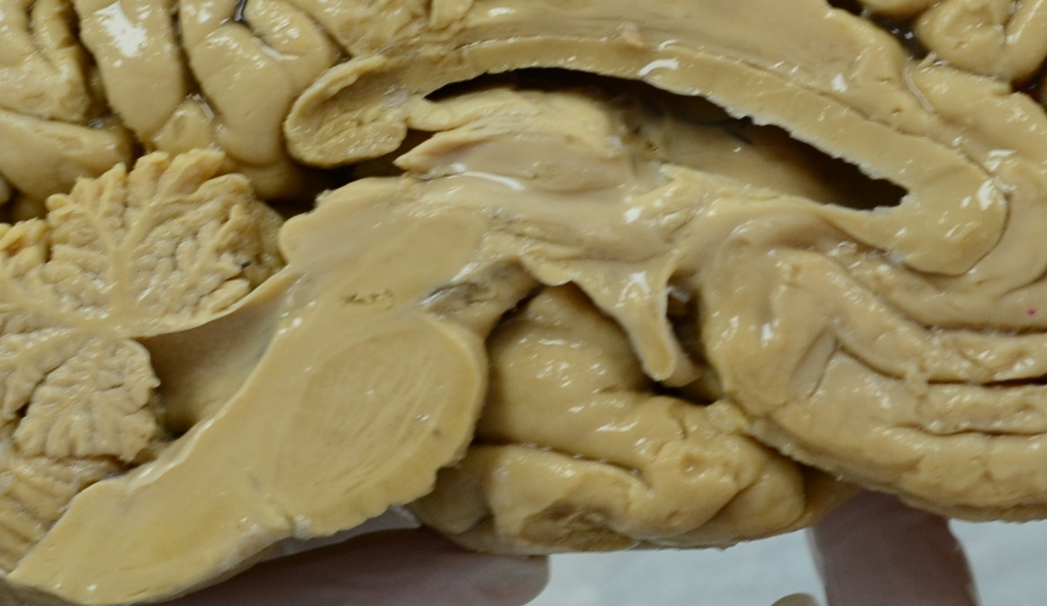

Задание №5
Нарисуйте схематично структуры стриопаллидарной системы и укажите их функции.

Задание №6
На нижней поверхности препарата головного мозга обозначьте все борозды и извилины, которые здесь видны.

Вариант 3
Задание №1
Дополните пропущенные понятия, используя латинскую терминологию

1. Топография спинного мозга у взрослого человека от________________ до ___________________
2. В переднем канатике спинного мозга располагаются проводящие пути _____________________
направления
3. Серое вещество pontis представлено ___________________________________________________
4. На дорзальной поверхности продолговатого мозга располагаются ____________ и ______________
5. К комиссуральным волокнам конечного мозга относятся__________________________________

Задание №2
Прочитайте утверждения, найдите неверные, исправьте ошибки
1. Количество сегментов спинного мозга совпадает с количеством позвонков в соответствующих отделах
_____________________________________________________________________________________
2. Мозжечок является центром бессознательной координации движений
___________________________________________________________________________________
3. Корковый конец общего двигательного анализатора находится в gyrus postcentralis
___________________________________________________________________________________
4. Мозолистое тело – комиссуральные волокна конечного мозга
__________________________________________________________________________________
5. Cuneusрасполагается между латеральной и шпорной бороздой
__________________________________________________________________________________

Задание №3
Нарисуйте схему проводящего пути температурной чувствительности, подпишите отделы мозга, укажите и охарактеризуйте нейроны.

Задание №4
На представленных анатомических препаратах обозначьте структуры мозжечка, укажите их функции. Распишите внутреннее строение данного отдела ЦНС
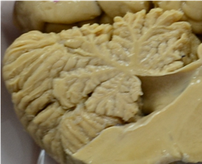

Задание №5
Нарисуйте схему третьего желудочка и обозначьте его стенки и сообщения

Задание №6
На препарате головного мозга обозначьте височную долю, ее борозды и извилины, а также все корковые концы анализаторов, которые в ней расположенные.

Вариант 4
Задание №1
Дополните пропущенные понятия, используя латинскую терминологию

1. Чувствительные ядра располагаются в ________________ рогах спинного мозга
2. К ядрам конечного мозга относятся ___________________________________________________
3. На дорзальной поверхности среднего мозга располагается ___________________________
4. Корковый конец зрительно анализатора письменной речи располагается в___________________ ____________________________________
5. Мозжечок соединяется с мостом при помощи ________________________________________

Задание №2
Прочитайте утверждения, найдите неверные, исправьте ошибки
1. Sulcus centralis разделяет теменную и затылочную доли конечного мозга
___________________________________________________________________________________
2. Pulvinar представляет собой задний утолщенный конец таламуса
____________________________________________________________________________________
3. В ядрах сolliculi superiorеs mesencephalic располагаются корковые центры зрения
_____________________________________________________________________________________
4. Tractus rubrospinalis располагается в переднем канатике спинного мозга
___________________________________________________________________________________
5. Hypophysis относится к таламической области промежуточного мозга
___________________________________________________________________________________

Задание №3
Нарисуйте схему переднего бессознательного проводящего пути проприоцептивной чувствительности, подпишите отделы мозга, укажите и охарактеризуйте нейроны.

Задание №4
На представленных анатомических препаратах обозначьте структуры среднего мозга, укажите их функции. Распишите внутреннее строение данного отдела ЦНС
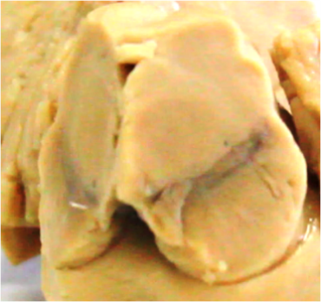
Задание №5
Нарисуйте схему оболочек спинного мозга, укажите их функции, обозначьте межоболочечные пространства, дайте им характеристику

Задание №6
На дорзолатеральной поверхности препарата головного мозга обозначить все корковые концы анализаторов II сигнальной системы, которые здесь видны.
Вариант 5
Задание №1
Дополните пропущенные понятия, используя латинскую терминологию

1. По топографическому принципу нервная система классифицируются на ______________________________________________________________________
2. Cerebellum соединяется со средним мозгом с помощью ___________________________
3. Fornix состоит из __________________________________________________________________
4. Ассоциативные нервные волокна делятся на ____________________ и _____________________
5. В заднем канатике спинного мозга располагаются проводящие пути _____________________
направления
Задание №2
Прочитайте утверждения, найдите неверные, исправьте ошибки
1. Все чувствительные проекционные проводящие пути проходят через колено внутренней капсулы_____________________________________________________________________________
2. В cornu posterior medulla spinalis располагаются чувствительные ядра
___________________________________________________________________________________
3. Корковый конец двигательного анализатора целенаправленных сложных комбинированных движений находится в gyrus precentralis
___________________________________________________________________________________
4. К подкорковым центрам вкуса относитсяthalamus
___________________________________________________________________________________
5. Substancia nigra разделяет ножку среднего мозга на покрышку и основание мозга
__________________________________________________________________________________

Задание №3
Нарисуйте схему проводящего пути сознательных движений мышц туловища, подпишите отделы мозга, укажите и охарактеризуйте нейроны.

Задание №4
На представленных анатомических препаратах обозначьте структуры таламической области промежуточного мозга, укажите их функции. Распишите подробное строение данного отдела ЦНС
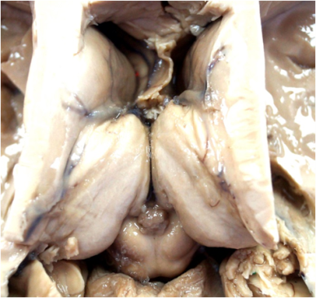
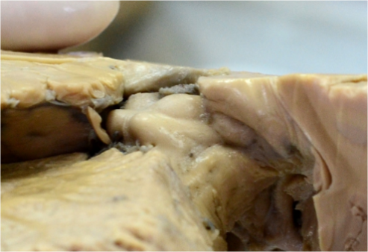

Задание №5
Нарисуйте схему расположения ретикулярной формации, дайте ей определение и опишите ее функции.

Задание №6
На медиальной поверхности препарата головного мозга обозначить все борозды и извилины, которые здесь видны.
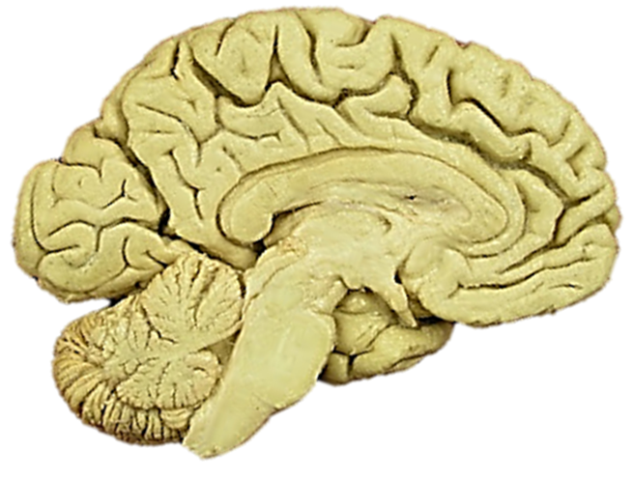
Вариант 6
Задание №1
Дополните пропущенные понятия, используя латинскую терминологию

1. По функциональному принципу нервная система классифицируются на ______________________________________________________________________
2. Дно четвертого желудочка представлено_______________ поверхностями ____________ и _______________
3. К гипоталамусу относятся __________________________________________________________
4. Capsula interna состоит из _________________________________________________________
5. Corpus pineale выполняет функции ________________________________________________

Задание №2
Прочитайте утверждения, найдите неверные, исправьте ошибки
1. Полостью среднего мозга является водопровод
___________________________________________________________________________________
2. При помощи pedunculi cerebellaris inferiors мозжечок соединяется с мостом
___________________________________________________________________________________
3. Sulcus centralis разделяет теменную и лобную доли конечного мозга
___________________________________________________________________________________
4. Корковый конец двигательного анализатора артикуляции речи находится в gyrus precentralis ____________________________________________________________________________________
5. Metathalamus представлен шишковидным телом, поводками и треугольниками поводков
__________________________________________________________________________________
Задание №3
Нарисуйте схему заднего бессознательного проводящего пути проприоцептивной чувствительности, подпишите отделы мозга, укажите и охарактеризуйте нейроны.

Задание №4
На представленных анатомических препаратах обозначьте структуры гопоталамической области промежуточного мозга, укажите их функции. Добавьте недостающие. Распишите подробное строение данного отдела ЦНС

Задание №5
Нарисуйте схему ромбовидной ямки с проекцией на нее ядер V, VII, VIII, IX, XII пар черепных нервов, дайте им функциональную характеристику.

Задание №6
На препарате головного мозга обозначьте теменную долю, ее борозды и извилины, а также все корковые концы анализаторов, которые в ней расположенные.

Вариант 7
Задание №1
Дополните пропущенные понятия, используя латинскую терминологию

1. По функциональному принципу нейроны классифицируются на ___________________________ ______________________________________________________________________
2. Вентральная поверхность среднего мозга представлена__________________________________
3. Функция гипофиза__________________ ________________________________________________
4. На вентральной поверхности продолговатого мозга располагаются ____________ и ______________
5. К метаталамусу относятся __________________________________________________________

Задание №2
Прочитайте утверждения, найдите неверные, исправьте ошибки
1. Четвертый желудочек сообщается с третьим через непарную срединную апертуру _____________________________________________________________________________
2. Спинномозговая жидкость продуцируется сосудистыми сплетениями боковых желудочков конечного мозга
___________________________________________________________________________________
3. В спинном мозге боковые рога имеются у сегментов C_{VIII}-L_{V}
___________________________________________________________________________________________________________________
4. Lemniscus medialis формируется внутренними дугообразными волокнами
___________________________________________________________________________________
5. Ядра n. trigeminus располагаются на дорзальной поверхности продолговатого мозга
___________________________________________________________________________________
Задание №3
Нарисуйте схему проводящего пути сознательной проприоцептивной чувствительности от верхних конечностей, подпишите отделы мозга, укажите и охарактеризуйте нейроны.

Задание №4
На представленных анатомических препаратах обозначьте структуры спинного мозга, укажите их функции. Распишите подробное строение данного отдела ЦНС
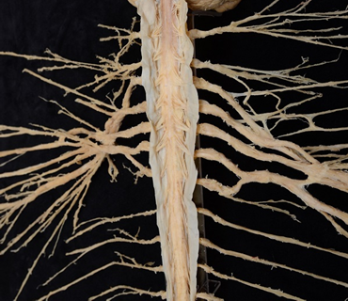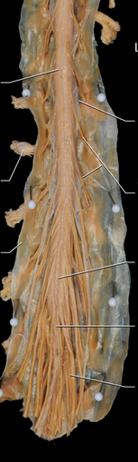

Задание №5
Нарисуйте схему образования и оттока спинно-мозговой жидкости

Задание №6
На препарате медиальной поверхности головного мозга обозначьте все корковые концы анализаторов, которые в ней расположены.
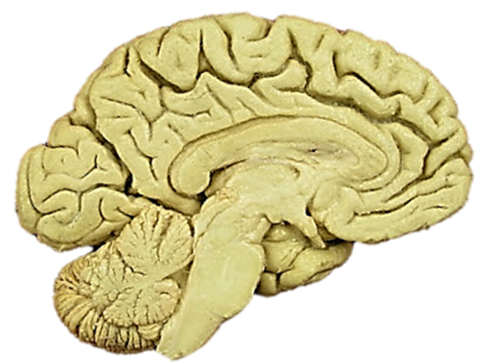

Вариант 8
Задание №1
Дополните пропущенные понятия, используя латинскую терминологию

1. К ядрам мозжечка относятся _________________________________________________________________________________________________________________
2. Corpus collosum имеет части_________________________________________________________
3. К эпиталамусу относятся __________________________________________________________
4. Fornix состоит из _________________________________________________________
5. Ассоциативные нервные волокна делятся на ____________________ и _____________________

Задание №2
Прочитайте утверждения, найдите неверные, исправьте ошибки
1. Ассоциативные волокна соединяют между собой структуры двух полушарий
__________________________________________________________________________________
2. В гипофизе вырабатываются тропные гормоны, влияющие на функцию периферических желез_____________________________________________________________________________
3. Ядрами мозжечка являются: n. dentatus, n. embolifofmis, n. centralis, n. lentifofmis
___________________________________________________________________________________
4. Височная доля отделяется от остальных при помощи центральной борозды
___________________________________________________________________________________
5. Ядра n.vagus располагаются на дорзальной поверхности продолговатого мозга
__________________________________________________________________________________

Задание №3
Нарисуйте схему проводящего пути осязания, подпишите отделы мозга, укажите и охарактеризуйте нейроны.

Задание №4
На представленных анатомических препаратах обозначьте ядра конечного мозга, укажите их функции. Распишите виды белого вещества данного отдела ЦНС, приведите примеры, возможные обозначьте на препарате

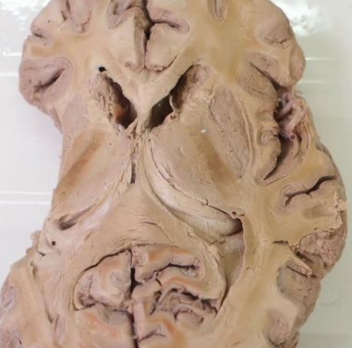

Задание №5
Нарисуйте схему четвертого желудочка и обозначьте его стенки и сообщения

Задание №6
На нижней поверхности препарата головного мозга обозначить все корковые концы анализаторов, которые здесь видны.

